Онлайн-ресурсы для дистанционного обучения, рекомендованные Министерством просвещения РФ
УЧИТЕЛЯМ
 | Единый федеральный портал дополнительного профессионального педагогического образования | https://dppo.edu.ru/
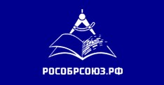 | Образовательный ресурс о дистанционном обучении | http://study-home.online/
 | Институт коррекционной педагогики РАО | https://ikp-rao.ru/distancionnoe-obuchenie-detejs-ovz/
 | Академия наставников | https://sk.ru/academy/p/online.aspx
 | Центр помощи учителям в период эпидемии коронавируса "Учим из дома" | https://teachfromhome.google/intl/ru/
ШКОЛЬНИКАМ
 | Российская электронная школа | https://resh.edu.ru/
 | Всероссийский открытый урок, проект по ранней профориентации школьников «ПроеКТОриЯ» | https://proektoria.online/
 | Всероссийский образовательный проект  «Урок цифры» | https://урокцифры.рф/
 | Сайт национальной сборной WorldSkills Russia | https://worldskills.ru/
 | Профориентационный портал «Билет в будущее» | https://site.bilet.worldskills.ru/
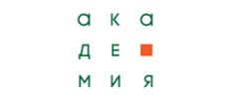 | Академия Ворлдскиллс Россия | https://50plus.worldskills.ru/competencies
 | Образовательный центр «Сириус» | https://edu.sirius.online/
 | Детские технопарки «Кванториум» | https://www.roskvantorium.ru/
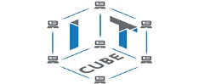 | Центры цифрового образования «IT-куб» | http://айтикуб.рф/
 | Навигатор Кружкового движения НТИ | https://kruzhok.org/
 | Маркетплейс – каталог электронных книг, курсов, интерактивных и видеоматериалов | https://elducation.ru/
 | Цифровые ресурсы для учебы | https://www.все.онлайн/
-

